首页 SOLGAN

海宇科技 打造您平台的竞争力

业界评价最高 性价比最好 只因我们薄利多销

客制化包网服务 让您的平台不再只是平台

淘金客服

http://www.taojinkf.com/pages/online.html?audience=430767

十萬伙計

http://www.24kefu.com/

上海網盟

http://www.wkefu.com/

萌萌客

http://www.mmker.cn/

关于我们

企业简介

海宇科技有限公司

主营业务为客服外包、客制化APP、包网服务、人才培育等服务，致力打造良性平台，公司成立以来，致力于开发各种网页及娱乐APP（彩票 真人视讯 老虎机等等），超过30人专业技术团队，庞大的客服团队管理以及专业培训，海宇科技以建立专业服务品质为标竿，不断提升技术与服务质量，愿携手共创美好未来。

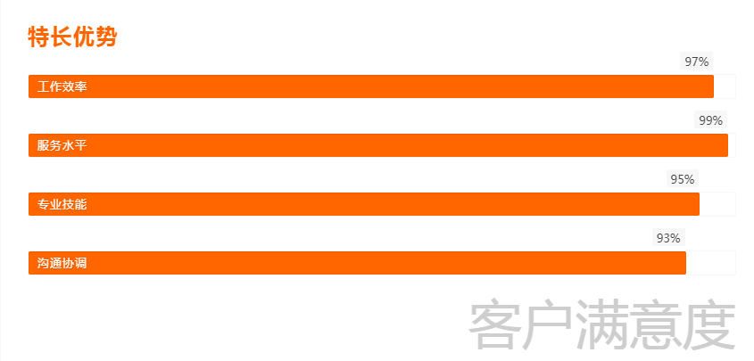

发展历程

2011年 海宇科技有限公司成立

2012年 专业团队客制化网站服务上线

2014年 客服外包服务上线

2015年 G2E展览会

海宇科技受邀参加15年亚洲国际娱乐展（G2E Asia）并与其他国际大型博彩公司取得初步合作意向 正是走向国际市场

2017年 乐趣时时彩正式上线

服务中心

服务内容

在线客服外包

24小时全年无休在线回复客户问题 解决客户问题

即时问题回报给营运 风控 财务

电销团队外包（站主提供名单）

帮站主使用电话推广 可配合客制化（活动 教育训练等）

提供报表回报 并且验证名单质量

外包网站

客制化娱乐网站 app 双平台

了解站主盈利取向帮您客制一个专属于您的网站

客户选择我们 是因为

专业的团队 即时客服接待响应 专业能力和态度

优质的服务 提高客户与平台的信任 提升品牌的知名度

高校的管理 客制化的服务 轻松有效率的管理

丰富的经验 服务过多家品牌 成就众多老板

合作品牌

财神 乐趣 新上游 等等..